資訊概論期中報告
應有盡有的世界，你快樂嗎？
調查報告

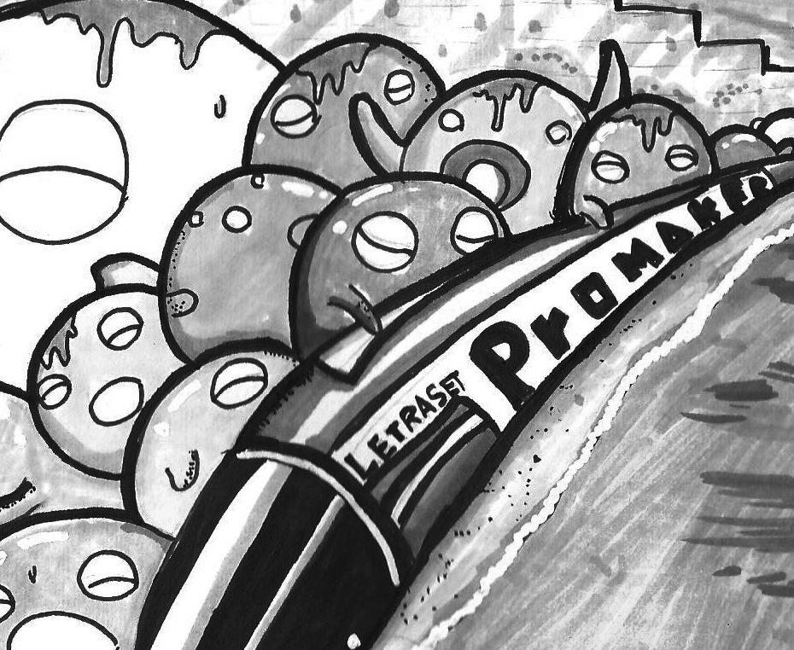

〈高中時插畫作品〉

班級：竹視傳一C
學號：1005445135
姓名：侯孟辰
指導老師：王曉今

中國科技大學 視傳達設計系
中華民國一○○年十月三一日星期一

目錄
- 調查動機與目的
- 主題背景分析
- 問卷分析
- 結論與建議

- 調查動機與目的
當世界文明越來越豐富飽和的時候，人是否快樂？
當我們生活擁有更大的便利性，我們是否快樂？
如果可以放縱一次，你想做些什麼？

本次問卷調查想從中了解現代人的快樂與不快樂是哪些地方，而每個人又是如何解放自己壓抑的情緒，快樂的定義是什麼？不快樂的定義是什麼？都是本問卷目的宗旨。

- 主題背景分析
觀察人的情緒及心裡想法是我的興趣，可以從中了解每個人心裡的隱性情感，有些奔放；有些保守。在這資訊爆炸的時代，抱著純真想法的人已剩下不多了，弱者強食的趨勢越來越嚴重，每個人快樂與不快樂的燃點也越來越不一樣，紓解寂寞悲傷的方式，也有更多方向選擇。

希望可以從問卷當中，了解當下每個人快樂指數，更能明白如何在這混亂環境下，找到快樂。

- 問卷分析

問卷資料網址: https://docs.google.com/spreadsheet/viewform?formkey=dFdoT3hOaDdtbXRuZ0dGRUxLNGdwd0E6MQ

第一題:活在這世界，你認為你快樂嗎？

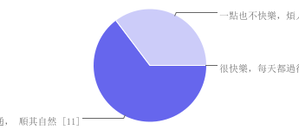
很快樂，每天都過得很充實 |  | 0 | 0%
普普通通， 順其自然 |  | 11 | 65%
一點也不快樂，煩人的事情一堆。 |  | 6 | 35%

分析:從第一題可以了解大多數的人都是抱著順其自然的心態過日子，好處是生活壓力較低、情緒與思考較為理性，缺點就是可能會衍生出消極的心境。

第二題:

怎樣的環境使你覺得快樂自在？

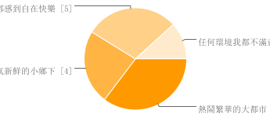
熱鬧繁華的大都市 |  | 6 | 35%
空氣新鮮的小鄉下 |  | 4 | 24%
任何環境都感到自在快樂 |  | 5 | 29%
任何環境我都不滿意 |  | 2 | 12%

分析:此題調查比例較為平均，大都市和小鄉下都有人喜愛，任何環境都自在快樂的比例在佔了不少，只要少數人對於任何環境不滿意，可能是適應力不佳，或者是情緒較為低落。

第三題:
常常造成你不快樂的是什麼事情
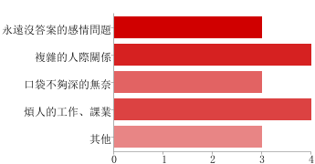

永遠沒答案的感情問題 |  | 3 | 18%
複雜的人際關係 |  | 4 | 24%
口袋不夠深的無奈 |  | 3 | 18%
煩人的工作、課業 |  | 4 | 24%
其他 |  | 3 | 18%

分析:大多數人還是比較煩惱於複雜的人際關係以及煩人的工作、課業，而這兩者是息息相關的，通常前後兩者其一不快樂會間接連鎖效應，例如:人際關係不好導致工作不順利；工作不順利導致沒有心力維持人際關係等組合類型。

第四題:
做什麼事情可以使你快樂？

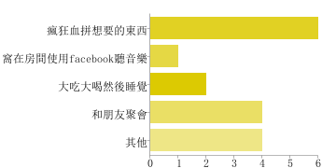

瘋狂血拼想要的東西 |  | 6 | 35%
窩在房間使用facebook聽音樂 |  | 1 | 6%
大吃大喝然後睡覺 |  | 2 | 12%
和朋友聚會 |  | 4 | 24%
其他 |  | 4 | 24%

分析:瘋狂購買自己想要的東西，果然是最能直接滿足自己慾望〈快樂〉的方式，而做其他事情以及和朋友聚會的比例也名列第二，表示不少人還是需要心靈上的滿足〈聊天、抱怨、八卦〉

第五題:
不快樂也許是太壓抑，如果讓你放縱一次，你最想做什麼？

夜店 哭 搶劫 旅行 百貨公司所有東西都不用錢~ 去唱KTV狂罵髒話~ 甚麼都不做在天上飛?! 搭著火車到陌生的城市逛逛出國 裸奔 大叫大哭跟朋友大玩 環島 做我自己想做得事情, ,誰都不可以阻擋

分析:這題調查是填充題，可以從中看見每個人內心想做的事情，與其說放縱，不如說是想好好熱血一下。

第六題:一個禮拜裏面，哪天讓你心情最不好？

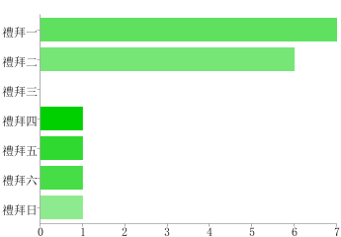

禮拜一 |  | 7 | 41%
禮拜二 |  | 6 | 35%
禮拜三 |  | 0 | 0%
禮拜四 |  | 1 | 6%
禮拜五 |  | 1 | 6%
禮拜六 |  | 1 | 6%
禮拜日 |  | 1 | 6%

分析:由此可見，放完週休二日第一、二天最痛苦，可以說是全世界最悲劇的日子。

第七題:一個禮拜裡，哪天讓你心情超級好
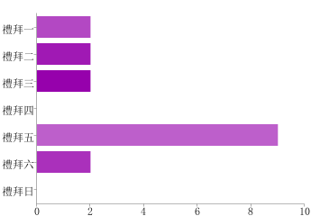

禮拜一 |  | 2 | 12%
禮拜二 |  | 2 | 12%
禮拜三 |  | 2 | 12%
禮拜四 |  | 0 | 0%
禮拜五 |  | 9 | 53%
禮拜六 |  | 2 | 12%
禮拜日 |  | 0 | 0%

分析:禮拜五的魅力果然無法擋，使人最快樂的日子，莫非是他了！

第八題:如果不快樂你怎樣發洩自己壓抑的情緒？

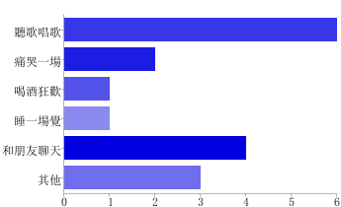

聽歌唱歌 |  | 6 | 35%
痛哭一場 |  | 2 | 12%
喝酒狂歡 |  | 1 | 6%
睡一場覺 |  | 1 | 6%
和朋友聊天 |  | 4 | 24%
其他 |  | 3 | 18%

分析:聽音樂、唱歌果然是治癒心情不好的好方法，可以藉由音樂洗淨心上的灰塵，用歌唱釋放出悲傷能量。

第九題:你每天發自內心的笑有幾次

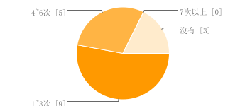

1~3次 |  | 9 | 53%
4~6次 |  | 5 | 29%
7次以上 |  | 0 | 0%
沒有 |  | 3 | 18%

分析:大多數人每天至少可以獲得1~3次以上的快樂能量，有少數人是一點快樂能量都沒有。

第十題:你認為你的快樂有幾分？

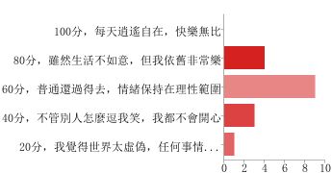

100分，每天逍遙自在，快樂無比 |  | 0 | 0%
80分，雖然生活不如意，但我依舊非常樂 |  | 4 | 24%
60分，普通還過得去，情緒保持在理性範圍 |  | 9 | 53%
40分，不管別人怎麼逗我笑，我都不會開心 |  | 3 | 18%
20分，我覺得世界太虛偽，任何事情都沒辦法使我快樂 |  | 1 | 6%

分析:原來現代人是沒辦法每天擁有快樂的心情，大多數人都處於普通還過得去，情緒保持在理性範圍的生活下〈60分〉，有少數人快樂分數偏低〈20分、40分〉屬於這族群的人要十分小心控制自己的情緒。
四、結論與建議

從此份問卷調查中，可以得知將近七成的人都抱著較為順其自然的方式過日子，相對的獲得的快樂有限。而不快樂的原因大多數都是人際關係和課業、工作，可見這是現代人生活維持的重心。

而最不快樂的日子〈禮拜一〉、最快樂的日子〈禮拜五〉是大家非常有默契的共識，禮拜一的時候記得彼此打氣加油，禮拜五的時候一起出去好好玩一場吧！

快樂與不快樂是一體兩面的，普通生活方式也許安穩，但如果缺乏刺激會導致空虛，衍生出不快樂的元素；相對的，太過於刺激火熱的生活方式，也容易造成迷失放縱。

感謝大家填寫這份問卷，讓你我更了解。

